**通过指针将函数内的值传出**

当我想要创建一个函数，并且想把函数的地址从函数传出来：

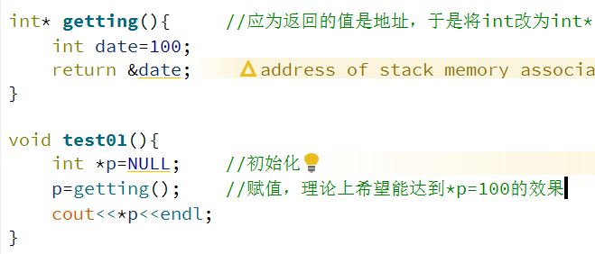

这个代码效果是输出不出来的因为当一个函数在结束时，其中的变量将会被清空，于是p保存的就是date被清空时所在的地址，因为地址已经被清空了，所以*p输出为NULL。

但为了实现，我们可以将date变量变成静态变量，这样date就不会被清空了。

